西城教育研修学院2017－2018学年度第二学期
中学第 9周研修活动安排
（2018年 4 月 23 日—2018年 4 月 27 日）
政治
4月24日（星期二）上午11:00，在研修学院北址106教室，召开初三思想品德统一测试评标说明会，主讲人：潘宇彤。请各校安排初三思品备课组长或一名初三思品教师参加。（开放对通州的研修活动最多可容纳0人）
4月24日（星期二）上午8:30，在研修学院北址礼堂，中学政治研修活动。内容：时事报告讲座，主讲：曹勃亚老师。请初高中政治教师参加。（开放对通州的研修活动最多可容纳30人）
物理
4月24日（星期二）上午8:30，在北京八中初中部（西便门东里校区）东楼五层阶梯教室，初二物理研修活动。内容：1《功和机械能》案例分析及交流，主讲人：王爱花；2《功》研究课，主讲人：陈小丽。请初二物理教师参加。（开放对通州的研修活动最多可容纳3人）
4月24日（星期二）下午3:30，在研修学院北址209教室，召开初三物理统一测试评标说明会，主讲人：张明。请每个学校指派一位初三物理教师参加。请带试卷和答案。（开放对通州的研修活动最多可容纳5人）
4月24日（星期二）上午8:30，在研修学院北址教学楼103，高一物理研修活动。内容：“电路及其应用”教学分析，主讲人：张立燕。请全体高一物理教师参加。（开放对通州的研修活动最多可容纳10人）
4月24日（星期二）上午8:30，在研修学院北址教学楼104，高二物理研修活动。内容：“光学”“原子物理学”教学分析，主讲人：陈绍辉。请全体高二物理教师参加。（开放对通州的研修活动最多可容纳10人）
4月24日（星期二）8:30，在研修学院北址高三物理分层研修活动，第一组209教室，第二组212会议室，第三组210会议室。内容：《后期复习研讨交流》。主持人：第一组八中王竑老师，第二组156中周建明老师，第三组鲁迅中学张轶老师。请高三物理老师提前做点准备，按上学期的分组参加活动。
语文
4月23日（星期一）下午1:00，在研修学院北址教学楼106室，召开初三语文统一测试评分标准说明会，主讲人：穆聪。请各校派一名初三语文教师参加。请自带试卷及答案。（开放对通州的研修活动最多可容纳3人）
4月25日（星期三）上午9:00 ，在161中学中校区（北长街大宴乐胡同11号，地铁一号线天安门西A口出） ，高二语文研修活动。内容：如何阅读与写作乡土文学（讲座+课例），主讲人：高永洁、吕文杰。请全体高二语文教师参加。（开放对通州的研修活动最多可容纳5人）
4月25日（星期三）上午8:30在研修学院北址（东新开胡同67号）306教室，召开高三语文备课组长座谈会。内容：二轮复习交流。主持人：盛志武。请各校高三语文备课组长参加。（开放对通州的研修活动最多可容纳0人）

英语
4月24日（星期二）上午9:00，在研修学院北址301教室，召开初三英语统一测试评标说明会，主讲人：王雨芳。请各校安排初三英语备课组长或一名初三英语教师参加。请带试卷和答案。（开放对通州的研修活动最多可容纳0人）
4月25日（星期三）下午2:00，在西城教育研修网初一英语协作组“活动”平台，开展初一英语网上研修活动。内容：基于文本分析的英语阅读教学研究课交流与研讨。主讲人：北京四中 程立春老师 课题：Module 6 Unit2 The London Eye is on your right.
4月25日（星期三）下午2:05在北京市第十三中学（柳荫街27号地铁六号线北海北站）实验楼407会议室举行高三英语研修活动。内容：情景作文讲评，主讲人: 吴寅雪，请全体高三英语教师参加。请老师们在1:55前到达领取听课材料。（开放对通州的研修活动最多可容纳5人）
化学
4月25日（星期三）上午9:00，在研修学院北址307教室，召开初三化学统一测试试卷评标说明会。主讲人：邵丹。请各校派一名初三化学教师参加。请带试卷和答案。（开放对通州的研修活动最多可容纳0人）。
4月25日（星期三）下午2:00，在教院附中高中部礼堂，化学学科研修活动，内容：实验中学主题研究展示。主讲人:实验中学教研组。请化学学科初、高中专任教师及化学实验教师参加。（开放对通州的研修活动最多可容纳5人）
数学
4月23日（星期一）下午3:30（请注意时间），在研修学院北址教学楼209教室，召开初三数学统一测试评标会。主讲人：研修学院雷文虹老师。请各校初三数学备课组长参加（没有备课组长的学校派一位老师参加）。请自带试卷及评分标准。（开放对通州的研修活动最多可容纳0人）
4月26日（星期四）下午2:00，在研修学院北址103教室，初一数学研修活动。内容：整式的乘法与因式分解教学设计建议， 主讲人：北京十三中分校翟颖老师。请全体初一数学教师参加。（开放对通州的研修活动最多可容纳5人）
4月26日（星期四）下午2:00，在研修学院北址教学楼106教室，初三数学研修活动。内容：（1）初三总复习备考指导之代数综合题、代数几何综合题复习建议，主讲人：北京师范大学附属实验中学杨洁、车思杨老师；（2）专题研究之四：关于新定义问题，主讲人：北京四中朱晓琳老师。请全体初三数学教师参加。（开放对通州的研修活动最多可容纳5人）
4月26日（星期四）下午2:00，在研修学院北址301教室，高一数学研修活动。内容：学生空间想象能力的培养、立体几何教学交流，主讲人：一六一中学吕希老师；一五六中学肖淼老师。请高一数学教师参加。（开放对通州的研修活动最多可容纳8人）
4月26日（星期四）下午2:00，在研修学院北址209教室,高二数学研修活动。内容：( 文科) 预备知识与函数复习建议 。主讲人：二附中汪燕铭老师。请全体高二数学(文科)教师参加。（开放对通州的研修活动最多可容纳0人）
地理
4月25日（星期三）下午3:30在研修学院北址301教室，召开初三地理统一测试评标会，主讲人：康星老师。请全体初三地理教师参加，请自带试卷和答案。（开放对通州的研修活动最多可容纳5人）
生物
4月25日（星期三）上午9:00， 在研修学院209教室，召开初三生物统一测试评标说明会，主讲人：杨涌 潘青。请各校派一位初三生物教师携带试卷和答案按时参加。（开放对通州的研修活动最多可容纳5人）
4月26日（星期四）下午2:00，在西城区教育研修网，初一生物网络研修活动；内容：生物圈中的人——神经调节和激素调节的教学分析，主讲人：实验中学长泉，请初一生物教师届时登陆研修网初一生物协作组参加活动。
4月26日（星期四）下午1:15， 在北京三中初中部录课教室，初三生物兼职教研员活动。请初三生物兼职教研员按时参加。
4月26日（星期四）下午2:15， 在北京三中初中部（大红罗厂25号）录课教室，初三生物研修活动。内容：1、实验探究部分专题复习建议，2、初三一模试卷讲评课，主讲教师高秀君、李安娜，请初三生物教师按时参加。（开放对通州的研修活动最多可容纳5人）
4月26日（星期四）下午2：00，在西城区教育研修网，高一生物网络研修活动；内容：变异与进化的教学分析，主讲人：156中学赵岳，西城外国语学校潘宁，请高一生物教师届时登陆研修网高一生物协作组参加活动。
4月26日（星期四）下午2：00，在西城区教育研修网，高二生物网络研修活动；内容：选修3基因工程的教学分析，主讲人：西城外国语学校阎亚群，请高二生物教师届时登陆研修网高二生物协作组参加活动。
历史
4月25日（星期三）上午11:20，在研修学院北址209教室，召开初三历史统一测试评标说明会。主讲人：常迺媛。请初三教师准时参加。请自带试卷及答案。（开放对通州的研修活动最多可容纳5人）
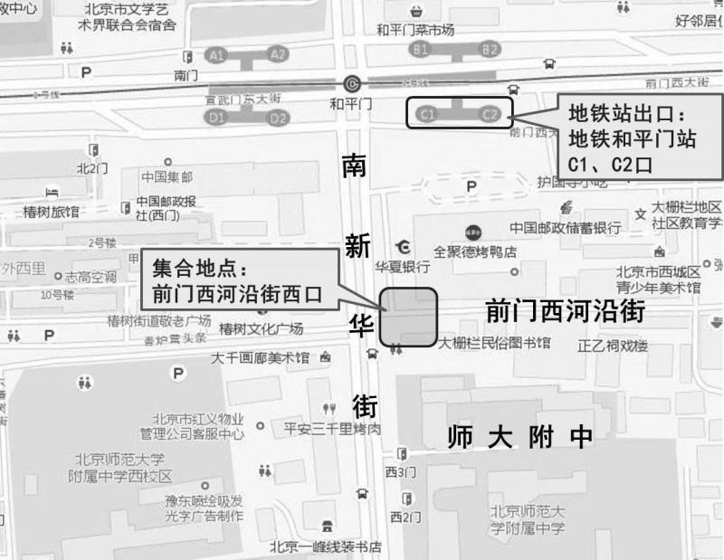
4月27日（星期五）上午8:30，举办中学历史研修活动。内容：前门街区历史文化考察，主讲人：李明赞老师。集合地点在前门西河沿街西口（注意：是和平门地铁站往南走100米左右），请全体历史老师参加。（开放对通州的研修活动最多可容纳0人）

综合实践活动
4月24日（星期二）上午8:30，在北京东城五中分校召开北京市中小学综合实践活动教学研讨会。内容：主题为《创新实践 特色发展 立德树人》的市级观摩课与说课展示，主讲人：东城区教育研修学院 张洁老师,请各校初高中综合实践活动学科教师在不影响学校工作的前提下参加活动。
音乐
4月25日星期三上午8:30，在研修学院教学楼302教室进行音乐学科研修活动。主题：艺术核心素养的跨学科贯通培养。内容：“品读文艺复兴时期意大利的艺术、文化与生活兼读天路文华——西藏的历史文化”。主讲人：周杰。请全体中学音乐教师准时参加。（开放对通州的研修活动最多可容纳0人）
通用技术/劳动技术
4月25日星期三上午8:30，在研修学院教学楼302教室进行通用技术和劳动技术学科研修活动。主题：艺术核心素养的跨学科贯通培养。内容：“品读文艺复兴时期意大利的艺术、文化与生活兼读天路文华——西藏的历史文化”。主讲人：周杰。请全体通用技术和初中劳动技术任课教师准时参加。（开放对通州的研修活动最多可容纳0人）
体育
接北京市基教研中心体育教研室通知，4月25日（星期三）上午8:20—12:00，在昌平区第一中学召开北京市高中体育与健康学科模块选项教学现场会。请以下体育老师参加。
学校 | 姓名 | 学校 | 姓名
4中 | 王谷音 | 实验中学 | 魏佳
8中 | 张健 | 二附中 | 毛旻
13中 | 毕建涛 | 铁二中 | 镇威力
35中 | 丁福琴 | 西城外国语 | 王建伟
39中 | 马辉
4月26日（星期四）下午1:30，在研修学院北址教学楼308教室，高中体操健美操班活动。内容：中学体育教材教法研究方法，主讲人：俞伟顺。请以下老师参加。（开放对通州的研修活动最多可容纳5人）
学校 | 姓名 | 学校 | 姓名
3中 | 李雯怡 | 161中 | 高昶
4中 | 李霞 邵帅 洪磊 | 实验中学 | 康威
8中 | 徐东良 刘慧星 田雨堃 周韶妮 | 二附中 | 葛娇娇
13中 | 李琛 | 铁二 | 马红美 卢琪
35中 | 谭丽 | 教院附中 | 李旭
156中 | 王文珲
美术
4月26日（星期四）上午8:30，在研修学院北址，中学美术研修活动。40岁以下老师在607机房，40岁以上老师在504机房，内容：《新媒体软件应用》培训第二次，主讲人：关小明 扎娜。请全体教师参加。（开放对通州的研修活动最多可容纳5人）

中学心理教师课例研究活动通知

时 间：2018年4月27日（五）上午10：30
地 点：研修学院南址（西四北五条甲1号）二楼207
内 容：1.研讨活动方案；
2.布置课例实践工作。
参加人：课例研究小组成员

请以下老师参加：
4中原琳、7中张雯、7中曾于秦、8中何静、8中唐燕、8中白荣华、39中白丽辉、56中洪思源、159中杨皙、159中解妍、实验中学彭勃、实验二龙路中学宋飞、北师大附中康莉、北京市大峪中学崔倩倩

中学心理教师研修活动通知

时 间：2018年4月27日（五）上午8：30
地 点：(见“友情提示”)
内 容：心理课专题资源库整理分组研讨
负责人：张雯、张新蕾
参加人：参与研讨的小组成员（详见“友情提示”）

友情提示：
★张雯小组（“学习辅导”专题）
参加人员：7中张雯、4中李哲、7中曾于秦、39中白丽辉、44中邸妙词、159中杨皙、三帆中学张静、铁二中李丹、大峪中学崔倩倩
活动地点：研修学院南址（西四北五条甲1号）二楼208教室
★张新蕾小组（“人际辅导”专题）
参加人员：8中张新蕾、3中李梦璐、4中原琳、8中何静、35中夏可欣、
161中贾慧蓉、161中石桂凤、教院附中程茜、北师大附中平谷一分周翠敏
活动地点：研修学院南址（西四北五条甲1号）二楼207教室

西城教育研修学院2017—2018学年度第二学期
信息技术部第9研修活动安排
（2018年4月23日—2018年4月27日）

信息技术应用2协作组
时间：4月26日（星期四）下午2:00
地点：西城区教育研修学院北址教学楼604机房
研修活动：《网络基础应用》培训班
内容：搜索引擎的应用
主讲人: 杨健

信息技术应用3协作组
时间：4月25日（星期三）上午8:30
地点：研修学院北址 教学楼607机房
研修活动：《万彩动画大师制作动画微课》培训班
内容：万彩动画大师应用进阶

时间：4月25日（星期三）下午2:00
地点：研修学院北址 教学楼607机房
研修活动：《平面摄影的基本技巧》培训班
内容：佳能单反相机中景与全景的拍摄

